Министерство образования Республики Беларусь

Учреждение образования
«Белорусский государственный университет
информатики и радиоэлектроники»

ФАКУЛЬТЕТ ИНФОРМАЦИОННЫХ ТЕХНОЛОГИЙ И УПРАВЛЕНИЯ

Кафедра интеллектуальных информационных технологий

Отчёт по лабораторной работе №1
по курсу «МРЗвИС» на тему:
«Реализация модели решения задачи на конвейерной архитектуре»
Выполнил студент группы 921703: | Василевский Артемий Дмитриевич
Проверил: | Ивашенко Валерьян Петрович

Минск 2021
Содержание
1. Описание лабораторной, её темы и цели 3
2. Постановка задачи и дополнительные теоретические сведения к ней 4
3. Описание модели. Краткое описание особенностей. 5
3.1. Декларативное описание модели 5
3.2. Вход и выход: 5
3.3. Исходные данные: 5
4. Тестирование 6
4.1. Тест 1 6
4.2. Тест 2 7
4.3. Тест 3 8
5. Графики. 9
5.1. Семейство графиков коэффициента ускорения 10
5.2. Семейство графиков эффективности 11
6. Вопросы. 12
6.1. Проверить, что модель создана верно: программа работает правильно (на всех этапах конвейера). 12
6.2. Объясните на графиках точки перегиба и асимптоты. 12
6.3. Спрогнозируйте, как изменится вид графиков при изменении параметров модели. Если модель позволяет, то проверьте на ней правильность ответа. 13
6.4. Каково соотношение между параметрами n, r, m, p модели сбалансированного конвейера? 14
6.5. Каким будет соотношение между r1 и r2 характеристики h, если для неё выполняется h(n1,r1)=h(n2,r2) и n1>n2? 14
6.6. Определить значение r0, при котором для несбалансированного конвейера выполняется e(n,r0)>e0. 15
6.7. Для несбалансированного конвейера (использовать исходные данные предыдущего вопроса) определить: . 17
6.8. Дан несбалансированный конвейер (использовать исходные данные предыдущего вопроса). Каким образом можно перестроить данный конвейер, чтобы для заданного r0 выполнялось e(n,r0)>e0? 18
6.9. Каким образом можно перестроить несбалансированный конвейер, чтобы добиться максимальной скорости работы? 20
7. Вывод 21
8. Список использованных источников 22

- Описание лабораторной, её темы и цели
Вариант: 3.
Тема: Реализация модели решения задачи на конвейерной архитектуре.
Цель: Реализовать и исследовать модель решения на конвейерной архитектуре задачи вычисления попарного произведения компонентов двух векторов чисел.

- Постановка задачи и дополнительные теоретические сведения к ней
Дано: сгенерированные два вектора А и В заданной длины m каждый, элементы которых являются положительными числами заданной разрядности p.
Получить: вектор значений, которые являются результатом произведения для каждой пары чисел, имеющий длину m и разрядность компонентов 2p.
- m – количество пар;
- p – разрядность умножаемых попарно чисел;
- n – количество процессорных элементов в системе(3*p);
- r – ранг задачи (количество объектов, которые в процессе решения задачи могли бы обрабатываться параллельно);
- t – время счёта на этапах сбалансированного конвейера;
- 2 числовых вектора равной длины.

- Описание модели. Краткое описание особенностей.
В данной лабораторной работе была реализована модель арифметического конвейера, реализующего операцию целочисленного умножения. Для которой был использован алгоритм вычисления произведения пары 4-разрядных чисел умножением со старших разрядов со сдвигом частичного произведения вправо. Разрядность чисел может задаваться изменением константы в исходном коде программы (MACHINE_WORD).
  - Декларативное описание модели
Шаги:
- Ввод десятичных векторов.
- Перевод исходных элементов векторов из десятичной системы в двоичную.
- Исходное значение суммы частичного произведения для каждой пары делается равным 0.
- Для каждого разряда множителя начиная со старшего, назовём его k, выполняется следующее:
  - Операция AND между каждым разрядом первого числа вектора и разрядом k.
  - Результат предыдущей операции сдвигается на MACHINE_WORD - k +1 разрядов (то есть, на число от 1 до MACHINE_WORD включительно).
  - Вычисляется частичная сумма между прошлым частичным произведением (на первой итерации оно равно 0) и результатом предыдущего пункта.
  - Вход и выход:
- Вход программы: два вектора одинаковой длины, состоящие из положительных десятичных чисел в заданном диапазоне значений.
- Выход программы: вектор из чисел, которые являются результатом вычислений, а также графическое отображение процесса вычислений.
  - Исходные данные:
- Разрядность(p) попарно умножаемых чисел равна 4.
- Разрядность частичного произведения равна 8.
- Количество этапов(n) конвейера каждого типа равно разрядности (p) – 4. Общее количество этапов: .
- Количество пар чисел равно m и задаётся пользователем.
- Тестирование
На вход подаются 2 вектора произвольной (но одинаковой) длины
Серия тестов будет состоять из 3 пар исходных векторов
- <1,3,5>, <4,6,8>
- <0,0,0>,<1,2,3>
- <2,4,8>, <2,2,2>
  - Тест 1
Вход: <1,3,5>, <4,6,8>
Ответ: <4,18,40>
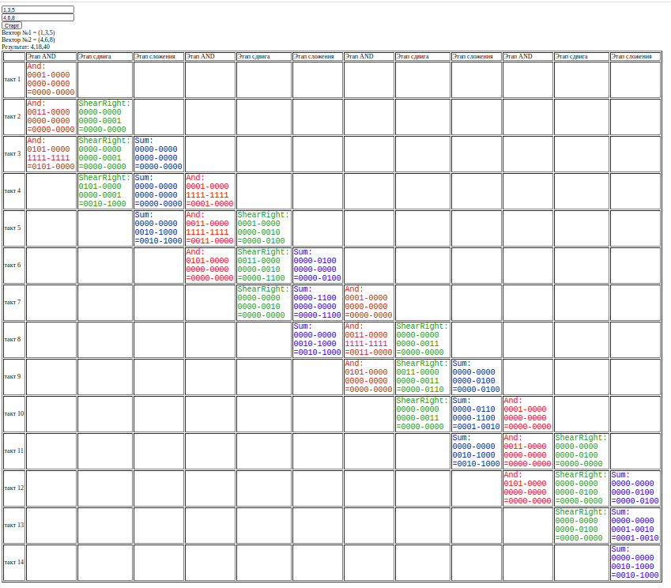

  - Тест 2
Вход: <0,0,0>, <1,2,3>
Ответ: <0,0,0>
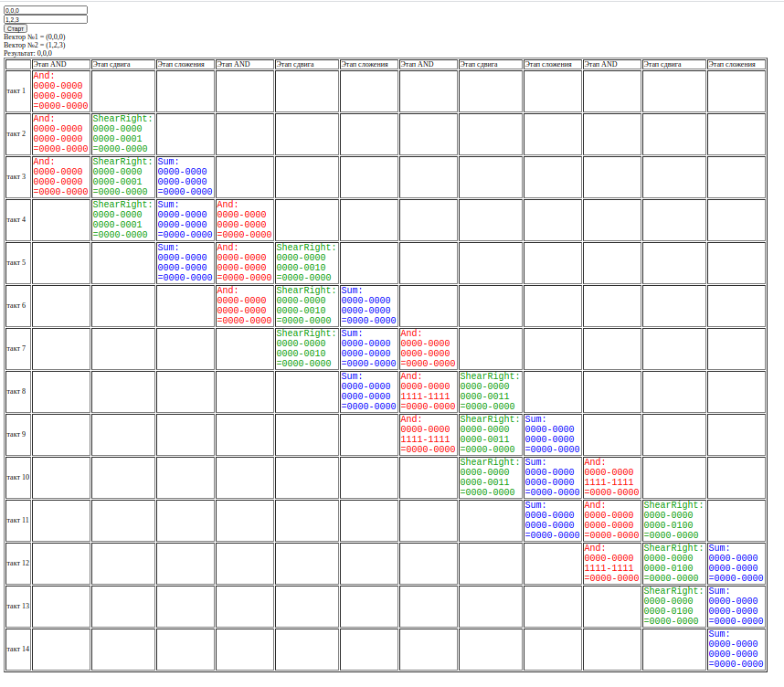

  - Тест 3
Вход: <2,4,8>, <2,2,2>
Ответ: <4,8,16>
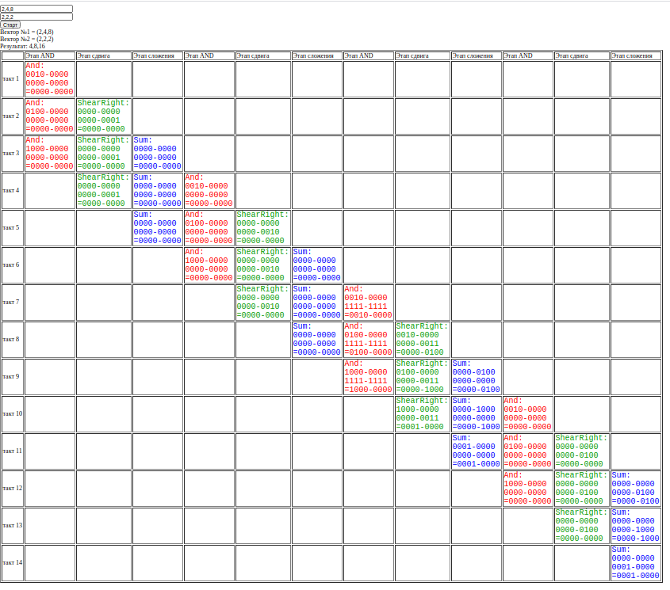

- Графики.
Обозначения:
– количество этапов конвейера
– ранг задачи (количество обрабатываемых пар)
– время, затрачиваемое на вычисления в однопроцессорной вычислительной системе
– время, затрачиваемое на вычисления в параллельной вычислительной системе
– коэффициент ускорения
– эффективность
  - Семейство графиков коэффициента ускорения

  - Семейство графиков эффективности

- Вопросы.
  - Проверить, что модель создана верно: программа работает правильно (на всех этапах конвейера).
На вход подаются 2 вектора:
A = <2, 7, 8>
B = <9, 1, 3>
Проверка:

Результаты верны.
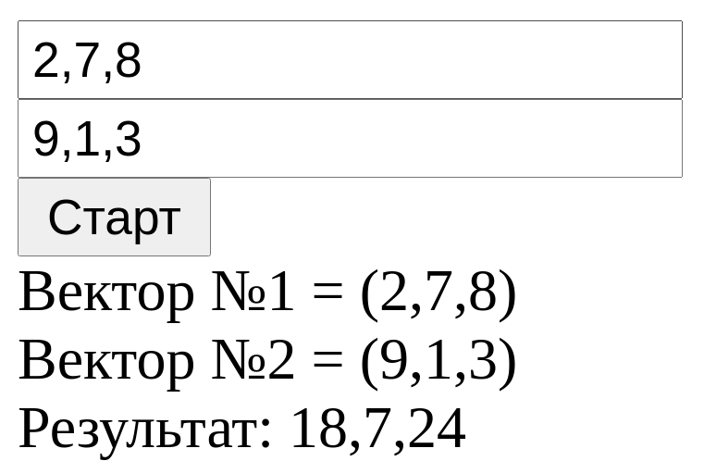
Ответ: полученные результаты совпадают с ожидаемыми.
  - Объясните на графиках точки перегиба и асимптоты.
Асимптоты:
Чтобы определить асимптоты для графиков коэффициента ускорения, необходимо рассмотреть два случая:

В данном случае коэффициент ускорения ограничен значением n, ведь ранг задачи уже и так принимает максимально возможное значение, осталось только выполнить вычисления на ограниченном количестве вычислительных блоков.
Формула выглядит следующим образом:

Следовательно, если взять предел, получим следующее выражени:

В данном случае коэффициент ускорения ограничен значением r, ведь количество процессорных элементов в системе и так принимает максимальное значение, и часть вычислительных блоков будет простаивать.
Формула выглядит следующим образом:

Если взять предел, получим следующее выражение:

Аналогично поступаем при нахождении и объяснении асимптот графиков эффективности:

Так как эффективность показывает долю работы одного процессорного элемента, то при ограниченном количестве блоков каждый блок будет задействован в вычислениях. Следовательно, эффективность будет максимальной (ни один вычислительный блок не будет простаивать).
Формула выглядит следующим образом:

Если взять предел, получим следующее выражение:

В этом случае ситуация обратная: из-за того, что количество вычислительных блоков гораздо больше возможного ранга задачи, некоторые блоки будут простаивать. Следовательно, эффективность будет минимальной
Формула выглядит следующим образом:

Eсли взять предел, получим следующее выражение:

  - Спрогнозируйте, как изменится вид графиков при изменении параметров модели. Если модель позволяет, то проверьте на ней правильность ответа.
Ответ:
- и растут при увеличении и (причины показаны в вопросе 6.2)
- При увеличении значение эффективности растёт.
- При увеличении значение эффективности снижается.
  - Каково соотношение между параметрами n, r, m, p модели сбалансированного конвейера?
Ответ:
- p = 4
- n = p*3
- r = m
- m – задается пользователем
  - Каким будет соотношение между r₁ и r₂ характеристики h, если для неё выполняется h(n₁,r₁)=h(n₂,r₂) и n₁>n₂?
Допустим: имеется некоторая характеристика h (эффективность e или ускорение Ку) и для неё выполняется:и . Каким будет соотношение между и ?
В качестве характеристики h возьмём эффективность e. Тогда подставим формулу эффективности e:
; ;
в заданное выражение:
;
Пояснение:
По заданному условию и зная, что , и , потому что при равенство будет иметь вид: , а из этого следует, что , что противоречит условию . Соответственно, , из этого можно сделать вывод, что , а чтобы выполнялось условие равенства необходимо, чтобы и выполнялось . Из этого следует, что .
Ответ:
  - Определить значение r₀, при котором для несбалансированного конвейера выполняется e(n,r₀)>e₀.
Дано: несбалансированный конвейер (заданы конкретные значения: , – времена выполнения обработки на этапах конвейера); – некоторое фиксированное значение эффективности. Определить значение , при котором выполняется? (Получить формулу, затем подставить в неё значения параметров.)

Подставим полученную формулу коэффициента ускорения в (1):

Подставим полученную формулу эффективности в исходное неравенство:

Выразим :

Получим:
Так как для любого конвейера: :
при : – все условия выполняются
- при : – так как в числителе стоит положительное число, в знаменателе отрицательное, результат выражения принимает отрицательные значения. Но по условию r₀ может принимать только значения . Следовательно, данный случай не войдёт в итоговое решение.
- при : В данном случае знаменатель выражения будет равен нулю. А в арифметике деление на ноль не имеет смысла. Данный случай также не войдёт в итоговое решение.
Ответ: при .
  - Для несбалансированного конвейера (использовать исходные данные предыдущего вопроса) определить: .
Так как , то, по правилу Лопиталя:

Ответ:
  - Дан несбалансированный конвейер (использовать исходные данные предыдущего вопроса). Каким образом можно перестроить данный конвейер, чтобы для заданного r₀ выполнялось e(n,r₀)>e₀?
Воспользуемся неравенством (3) из задания №6.6 и преобразуем его в следующее неравенство:
Учитывая, что

получаем , то есть . Это означает, что для выполнения заданного условия необходимо, чтобы в перестроенном конвейере было меньше, чем в конвейере до перестроения. При этом необходимо, чтобы при объединение этапов максимальное время этапа на перестроенном конвейере было равно максимальному времени этапа на конвейере до перестроения.
Необходимо объединять этапы конвейера таким образом, чтобы выполнялось неравенство
Следует учесть, что объединять мы можем только соседние этапы.
Приведём примеры решения такой задачи на конкретных данных:
Пример 1
Пусть:
.
Тогда (по формуле (2) задания №6.6).
Перестроим конвейер следующим образом:
(объединены : 1-й со 2-м, 3-й с 4-м, 5-й с 6-м, 7-й с 8-м).
Тогда . В итоге , что соответствует условию задачи.
Пример 2
Пусть:

Вычислим эффективность получившегося конвейера:

Перестроим конвейер:

Пересчитаем эффективность:

Неравенство также выполняется.
Ответ:
  - Каким образом можно перестроить несбалансированный конвейер, чтобы добиться максимальной скорости работы?
Дан несбалансированный конвейер (использовать исходные данные предыдущего вопроса) и значение минимального кванта времени (условной временной единицы). Каким образом нужно перестроить данный конвейер, чтобы получить максимально быстрый конвейер? Получить для него формулы , ?
Данный конвейер необходимо перестроить так, чтобы он был сбалансированным и каждый этап выполнялся за минимальный квант времени , т.е. разделить этапы конвейера, которые длятся дольше, чем , на более мелкие этапы, которые будут длиться . Количество этапов в этом сбалансированном конвейере будет равняться:

Тогда:

Ответ: ,
- Вывод
В результате выполнения лабораторной работы была реализована и исследована модель сбалансированного конвейера для вычисления произведения пары 4-разрядных чисел умножением со старших разрядов со сдвигом множимого (частичного произведения) вправо.
Были исследованы числовые характеристики конвейерной архитектуры: коэффициент ускорения и эффективность .
- Список использованных источников
- Модели решения задач в интеллектуальных системах. В 2 ч. Ч. 1 : М74 Формальные модели обработки информации и параллельные модели решения задач : учеб.-метод. пособие / В. П. Ивашенко. – Минск : БГУИР, 2020
- MIPS R400 Microprocessot User’s Manual / Joe Heinrich. – North Shoreline: MIPS Texhnologies, Inc: 2011. - 754p
- Unerstanding CPU Pipelining Through Simulation Programming / Michael D. Filsinger. – Unoversity of Cincinnati: 2005. - 9p

